**PHPBOOK**

**1. On crée une base de donnes a** [**http://localhost:7882/phpmyadmin/**](http://localhost:7882/phpmyadmin/) **et son nom est centrale_db**

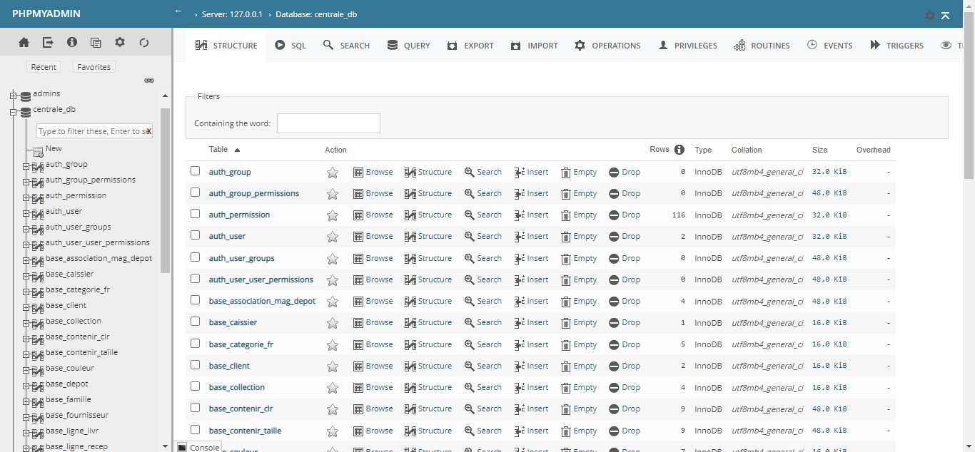

**2. on ajoute un fichier config.php qui fait la connexion entre la base de donnes et l’application**

